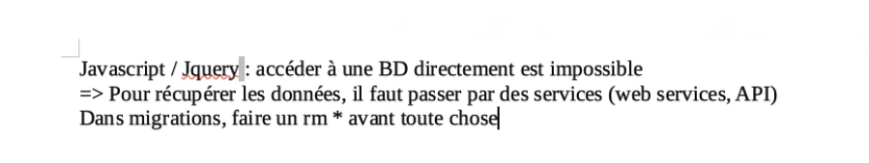

Exercice :

Faire un bouton pour afficher les titres dans une liste ul

Exercice 2 :

Faire un formulaire pour ajouter un message

Il faudra récupérer l’user grâce à la doc /Get/user/{id}

Formulaire avec 2 liste déroulante,

Première avec liste département sur l’API du gouvernement

La seconde contient la liste des villes de ce département.

On récupérer les villes grâce au numéro du gouvernement

Paint + l’autre pour le 15 novembre 2020